使用说明书

本项目使用TesseractProject4.0进行文字识别

开发环境为VS2017+.Net FrameWork 4.6.1

如有环境问题请自行解决

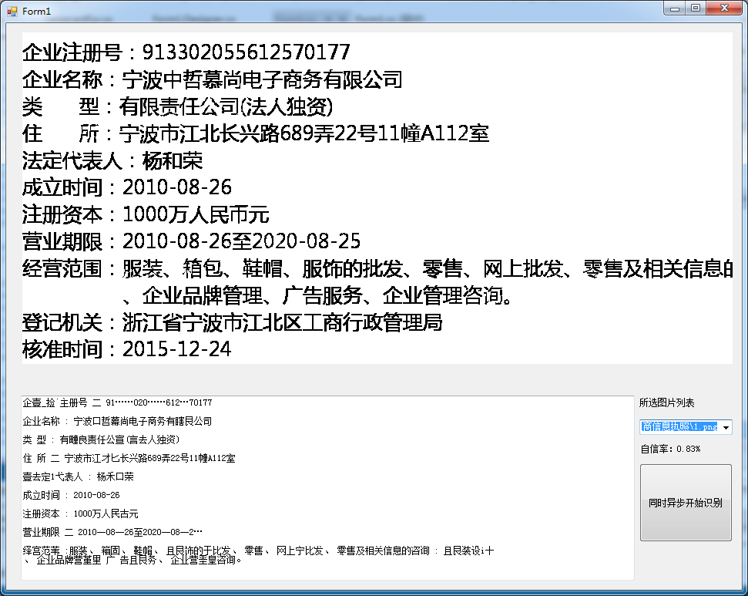

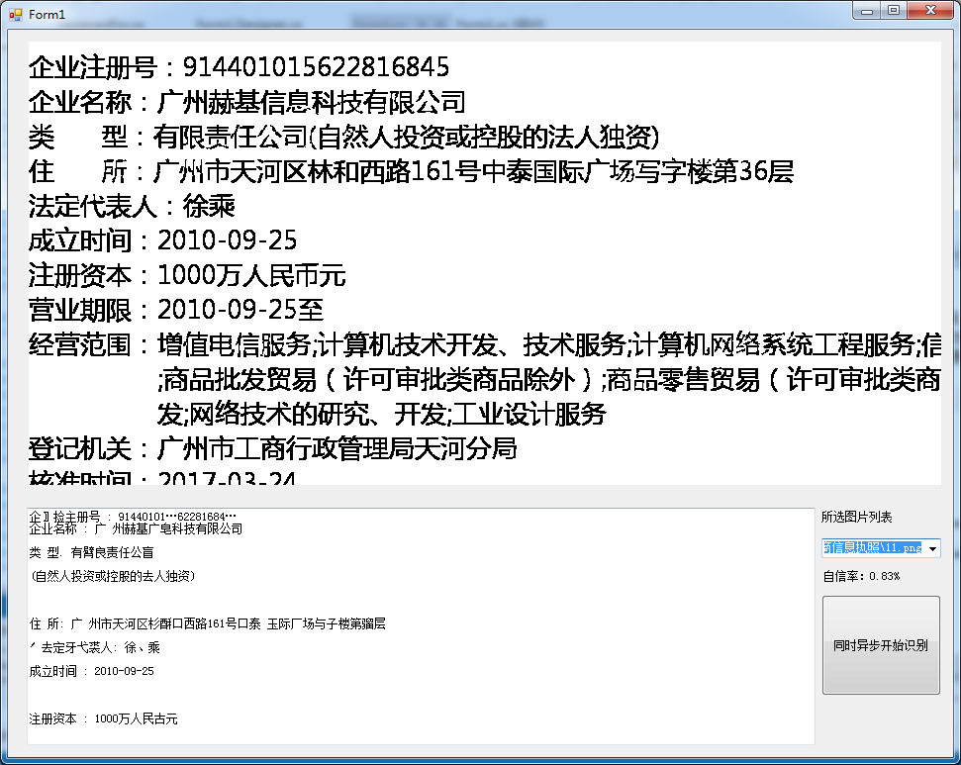

有几个缺点：

1. 耗时过长
2. CPU使用率偏高

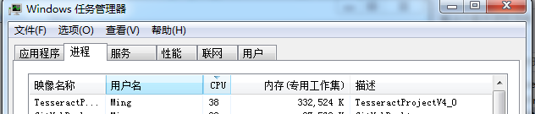

1. 识别率无法达到90%以上

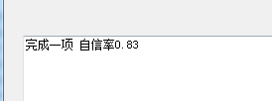

没有优点

如果你想那这份参赛的话应该能拿30分

恭喜！你已经拿到30分了！

建议

优化文字库（自行训练或者使用别人已经训练好的文字库

，文字库位于.\bin\Debug\tessdata\下）

换个开源SDK

比如Tensorflow

祝各位取得好成绩！